Legende de la fondation de ROME
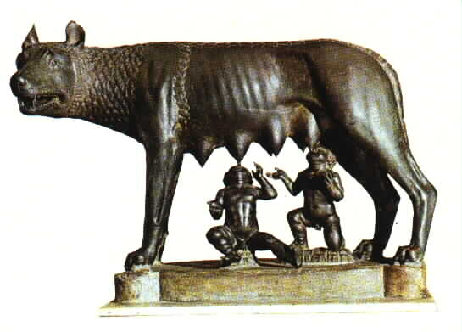

(musée du Capitole, Rome)

Au huitième siècle avant Jésus-Christ, Rome n’existait pas encore. A cette époque, ……….. régnait sur la ville d’Albe. Ce roi avait un fils et une fille nommée ………. ………. . Son frère ……….. lui vola le trône et tua son fils. Des prédictions lui avaient annoncé que les enfants de Rhéa Silvia le tueraient un jour, c’est pourquoi il obligea celle-ci à devenir ……….., prêtresse gardienne du feu sacré de la ville qui devait faire vœu de ………….. . Cependant, Rhéa Silva tomba enceinte et affirma que cette grossesse était l’œuvre du dieu ………, dieu de la guerre. Deux enfants naquirent. On les nomma ………. et ……….. .
(Romulus, Numitor, Mars, Rhéa Silvia, Amulius, vestale, Rémus, chasteté)

Pour éviter que la prédiction ne se réalise, Amulius ordonna de tuer les jumeaux. L’homme chargé de le faire se contenta d’abandonner les enfants dans un couffin au bord du ………… . Le courant les emporta et les jeta sur la rive, au pied de la colline du …………. .
Une louve entendit les enfants pleurer et vint les allaiter, ce qui leur permit de survivre. Un peu plus tard, un berger du nom de …………... recueillit les enfants et les éleva. Lorsqu’ils furent adultes, il leur révéla le secret de leur origine ………… . Romulus et Rémus se vengèrent de leur grand-oncle Amulius et rendirent son trône à leur grand-père ………….. .
(Capitole, Numitor, royale, Tibre, Faustulus)

Il se rendirent au pied du Capitole, là où la ……… les avait allaités, et décidèrent de fonder une ville. Cependant ils n’étaient pas toujours d’accord et ils décidèrent de s’en remettre aux dieux en observant le vol des oiseaux : celui qui en apercevrait le plus grand nombre serait le ………….. de la ville. Rémus aperçut six oiseaux, mais Romulus en vit douze.
Romulus se mit donc à tracer les limites de sa ville. Rémus le provoqua en sautant par-dessus la ligne symbolique et Romulus le tua. C’est ainsi que fut fondée ………… le 21 avril …… avant Jésus-Christ.
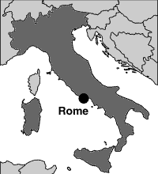
(fondateur, Rome, louve, 753)

NB. : comment dit-on avant Jésus-Christ en latin ? …………………………………………….
Dessine un des épisodes de la fondation de Rome :

